**bel.ru**

**В Белгородской области около 20 беженцев из Донбасса больны коронавирусом**

Сегодня, 10:43

Общество

Фото: Бел.Ру

**Врачи проверили всех приехавших в Белгородскую область беженцев из ДНР и ЛНР. Около 20 из них оказали заражены COVID-19. Их изолировали, они на недельном карантине, сообщил губернатор Вячеслав Гладков в своих соцсетях.**

Очень много детей, детей совсем маленьких, в том числе грудных. Очень, конечно, их жалко: трое суток в дороге, все устали. Наши врачи их осмотрели, около 20 человек, к сожалению, болеют коронавирусом. Их изолировали, всех посадили на 7-дневный карантин.Вячеслав Гладков, губернатор Белгородской области

Напомним, [карантин ждёт](https://bel.ru/news/society/22-02-2022/bezhentsev-iz-donbassa-otpravyat-na-nedelnyy-karantin-v-belgorodskoy-oblasti) всех приехавших 22 февраля в Белгородскую область жителей ДНР и ЛНР. Их разместили в гостиницах Белгорода, Корочи и Шебекино, в Белгороде они [живут в «Амаксе»](https://bel.ru/news/society/22-02-2022/v-belgorode-bezhentsev-iz-donbassa-razmestyat-v-gostinitse-amaks).

Всех беженцев ждёт полное медицинское обследование: помимо коронавируса, их проверят на другие вирусы и корь, а также проведут флюорографию. Каждого из них закрепят за конкретной [медорганизацией](https://bel.ru/news/society/22-02-2022/bezhentsev-iz-dnr-i-lnr-zakrepyat-za-medorganizatsiyami-belgorodskoy-oblasti" \t "_blank). Например, в Белгороде – за детской областной больницей и городской поликлиникой.

Сейчас беженцы обеспечены всем необходимым, им организовали [четырёхразовое питание.](https://bel.ru/news/society/22-02-2022/v-belgorodskoy-oblasti-organizuyut-chetyryohrazovoe-pitanie-dlya-bezhentsev)

[[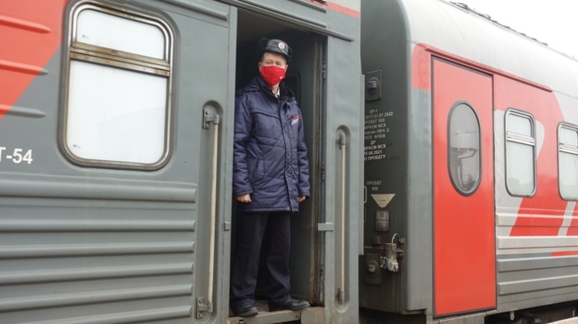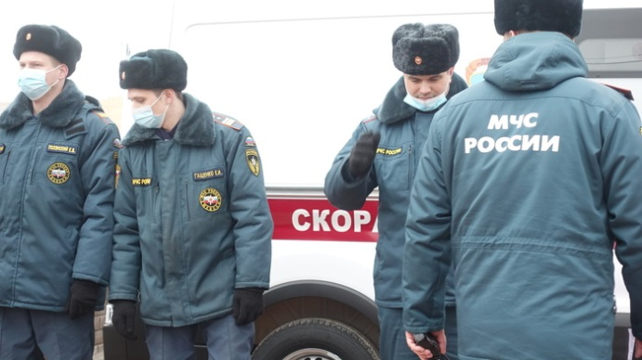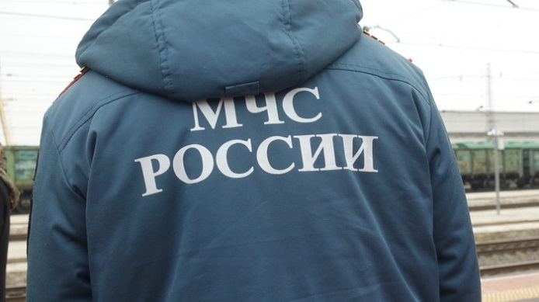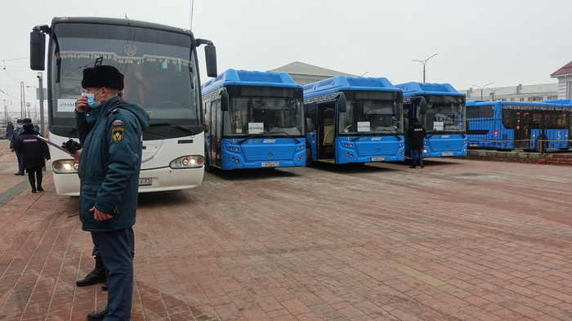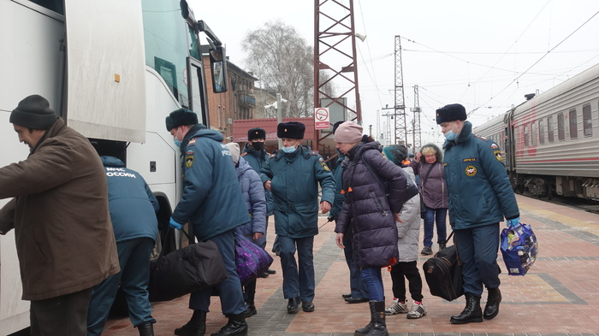](https://bel.ru/news/society/22-02-2022/528-bezhentsev-s-detmi-iz-dnr-i-lnr-vstretili-v-belgorode)](https://bel.ru/news/society/22-02-2022/528-bezhentsev-s-detmi-iz-dnr-i-lnr-vstretili-v-belgorode)

**[528 беженцев из ДНР и ЛНР встретили в Белгороде](https://bel.ru/news/society/22-02-2022/528-bezhentsev-s-detmi-iz-dnr-i-lnr-vstretili-v-belgorode)**

*[7 Фото](https://bel.ru/news/society/22-02-2022/528-bezhentsev-s-detmi-iz-dnr-i-lnr-vstretili-v-belgorode)*

[Эвакуированных жителей Донбасса поселили в гостиницах Белгорода, Корочанского района и Шебекинского горокруга. В числе прибывших — 200 детей.](https://bel.ru/news/society/22-02-2022/528-bezhentsev-s-detmi-iz-dnr-i-lnr-vstretili-v-belgorode)

[**https://bel.ru/news/society/23-02-2022/v-belgorodskoy-oblasti-okolo-20-bezhentsev-iz-donbassa-bolny-koronavirusom**](https://bel.ru/news/society/23-02-2022/v-belgorodskoy-oblasti-okolo-20-bezhentsev-iz-donbassa-bolny-koronavirusom)

**Приехавшие из ДНР в Белгород пенсионерки рассказали о ситуации на Родине**

Сегодня, 09:32ОбществоФото: Алина Харина / ИА «Бел.Ру»

**Корреспондент «Бел.Ру» пообщался с прибывшими в Белгородскую область эвакуированными пенсионерками из ДНР.**

Пенсионерка Лидия была эвакуирована в Россию из ДНР. На родине у женщины осталась дочь, зять и внук. Во время эвакуации, рассказывает женщина, пришлось собираться очень быстро — дома ситуация неспокойная.

Очень сильно стреляют, так, что в квартире невозможно находиться. Я бы хотела остаться жить здесь [в Белгороде], но здесь у меня нет родственников.Лидия, жительница ДНР

Пенсионерка Ольга приехала в Белгородскую область из Горловки (ДНР). Приехала в регион она одна. Дома у Ольги остались три сына. Ситуация в её городе спокойная, выстрелы слышны только на окраине.

Во время эвакуации, рассказывает Ольга, их привезли в Таганрог, а уже потом отправили в Белгородскую область: *«Здесь у нас нет знакомых. Мы даже не знали, куда нас повезут, никто не говорил. Доехали отлично, было тепло и кормили хорошо»*.

Также «Бел.Ру» пообщалось с [многодетной семьёй](https://bel.ru/news/society/22-02-2022/semie-iz-donbassa-prishlos-bezhat-ot-voyny-v-belgorod-vo-vtoroy-raz) из Донбасса. От войны в Белгород они уезжают уже во второй раз.

[**https://bel.ru/news/society/23-02-2022/priehavshie-iz-dnr-v-belgorod-pensionerki-rasskazali-o-situatsii-na-rodine**](https://bel.ru/news/society/23-02-2022/priehavshie-iz-dnr-v-belgorod-pensionerki-rasskazali-o-situatsii-na-rodine)

**belpressa.ru**

23 февраля 2022,  14:33

 153

# В Белгородской области откроют пункты сбора гуманитарной помощи для жителей ДНР и ЛНР

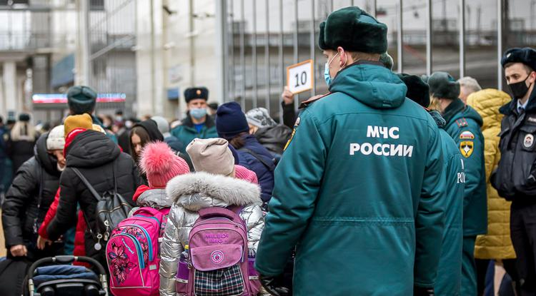

Фото: Павел Колядин

**Об этом сегодня, 23 февраля, сообщил губернатор Вячеслав Гладков.**

Напомним, 22 февраля в Белгородскую область на поезде [прибыли](https://www.belpressa.ru/type/news/41862.html) 528 жителей ДНР и ЛНР. Почти половина из них – дети. Также в числе прибывших два колясочника, две беременные женщины и шесть мам с детьми до года. Их [отвезли](https://www.belpressa.ru/type/news/41857.html) в пункты временного размещения в Белгороде, Шебекино и Короче.

Как [рассказал](https://www.instagram.com/tv/CaT2w9FjvXo/?utm_source=ig_web_copy_link) губернатор **Вячеслав Гладков** на своей странице в «Инстаграме», в администрациях городов, районов и округов для прибывших в Белгородскую область жителей ДНР и ЛНР организуют пункты сбора гуманитарной помощи.

«Всем необходимым мы людей обеспечиваем, – сказал глава региона. – Можно принести натуральные соки, игрушки, настольные и развивающие игры. Если есть возможность, я хотел бы попросить приносить новое, в промышленной упаковке».

**ЧИТАЙТЕ ТАКЖЕ**

[В Белгород сегодня приехали 528 жителей ДНР и ЛНР](https://www.belpressa.ru/41862.html)22 Фев 2022 13:34

[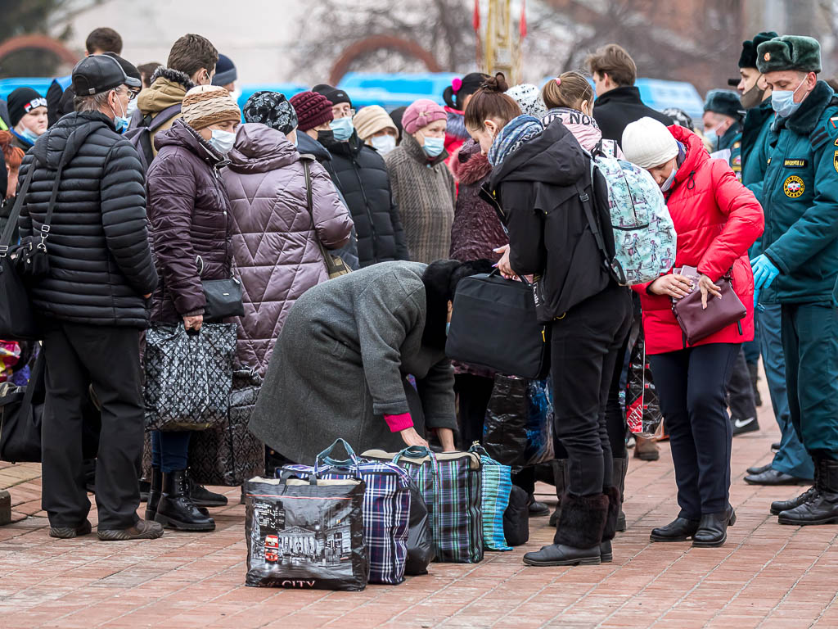](https://www.belpressa.ru/society/drugoe/41865.html)

*Фото: Павел Колядин*  
[Жители ДНР и ЛНР в Белгороде: «Хочется жить там, где есть мир и порядок, без хаоса»](https://www.belpressa.ru/society/drugoe/41865.html)

Также в пунктах сбора будут принимать сухое детское питание, пластиковую посуду, товары по уходу за детьми и пожилыми (подгузники, пелёнки, влажные салфетки), постельные и душевые принадлежности, средства личной гигиены, небольшие холодильники и электрочайники, одежду для взрослых и детей (от 0 до 14 лет), а также средства индивидуальной защиты.

В Белгороде пункт приёма организовали в здании мэрии на Гражданском проспекте, 38. Сегодня, 23 февраля, вещи можно принести до 17:00 к центральному входу. По будням пункт будет работать с 9:00 до 17:00 (через боковой вход). Дополнительную информацию можно получить по телефону **(4722) 35–31–03**.

[**https://www.belpressa.ru/type/news/41875.html**](https://www.belpressa.ru/type/news/41875.html)

**belgorod.bezformata.com**

# Правильная эксплуатация электроприборов залог пожарной безопасности

[[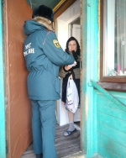](https://31.mchs.gov.ru/uploads/resize_cache/news/2022-02-22/pravilnaya-ekspluataciya-elektropriborov-zalog-pozharnoy-bezopasnosti_1645532034557427099__2000x2000.jpg)](https://31.mchs.gov.ru/uploads/resize_cache/news/2022-02-22/pravilnaya-ekspluataciya-elektropriborov-zalog-pozharnoy-bezopasnosti_1645532034557427099__2000x2000.jpg)

Фото: [31.mchs.gov.ru](https://31.mchs.gov.ru/)

[Скачать оригинал](https://31.mchs.gov.ru/uploads/resize_cache/news/2022-02-22/pravilnaya-ekspluataciya-elektropriborov-zalog-pozharnoy-bezopasnosti_1645532034557427099__2000x2000.jpg)

Многие жители региона, так или иначе, сталкиваются с проблемой правильной эксплуатации электрических приборов или бытовой [техники](https://belgorod.bezformata.com/word/tehniki/2057/). Даже самое простое оборудование требует правильного ухода и своевременного обслуживания, чтобы в случае использования не стать причиной возникновения возгорания. Для предотвращения возможного происшествия достаточно своевременно проверять собственное имущество на наличие повреждений и неисправностей, а так же осуществлять профессиональный ремонт.

Сотрудники отдела надзорной деятельности и профилактической работы в рамках специального рейда посвящённого данной тематике, побеседовали с жителями города Новый Оскол, чтобы повысить уровень пожарной безопасности при использовании электрооборудования. За последнюю неделю произошло 5 случаев связанных с пренебрежением мерами предосторожности при эксплуатации техники и бытовых приборов. В связи с этим инспекторы рекомендуют владельцам квартир и домов подключать в работу только проверенное и обслуженное оборудование.

Необходимо внимательно изучить личное имущество на наличие повреждений, надломов и оголенных контактов. При возникновении паленого запаха, технику лучше всего сдать в ремонт или заменить на более новую. При установке и эксплуатации отопительной техники действуйте строго по инструкции, не перегружайте общедомовую сеть большим количеством [электроприборов](https://belgorod.bezformata.com/word/elektropribora/28217/). Уходя из дома, выключайте ее из сети.

Для сохранения жизни и здоровья подростающего поколения важно объяснить им возможные последствия использования бытовой и отопительной техники без присутствия взрослых. Не позволяйте детям самостоятельно включать обогреватели, микроволновки, электрические котлы и другую потенциально опасную технику. Оборудуйте дом качественными розетками, чтобы избежать появления искр при скачке напряжения.

Для закрепления озвученной информации сотрудники МЧС раздали участникам мероприятия специальные памятки, которые помогут обезопасить собственное жилище и имущество от возникновения пожара и в любой момент могут помочь вспомнить важные правила безопасности:

- соблюдайте правила пожарной безопасности и обращения с огнем, будьте предельно внимательны при использовании бытовой техники;

- своевременно осуществляйте профессиональное техническое обслуживание своего имущества, перед подключением в работу проверяйте его на наличие надломов и повреждений;

- не перегружайте общедомовую сеть, покидая дом, выключайте все электробытовые и отопительные приборы из сети;

- объясните детям возможные последствия нарушений правил пожарной безопасности и использования электротехники без присутствия взрослых, держите потенциально опасную технику подальше от подростающего поколения.

**Если вы стали свидетелем возникновения пожара, срочно сообщайте о происшествии по номеру телефона «**[**112**](https://belgorod.bezformata.com/word/112/104016/)**» или «**[**101**](https://belgorod.bezformata.com/word/101/856245/)**». Единый «телефон доверия» Главного управления МЧС России по Белгородской области – 39-99-99.**

Источник: [МЧС](https://31.mchs.gov.ru/deyatelnost/press-centr/novosti/4685887)

23.02.2022 12:00

[**https://belgorod.bezformata.com/listnews/pravilnaya-ekspluatatciya-elektropriborov/102797646/**](https://belgorod.bezformata.com/listnews/pravilnaya-ekspluatatciya-elektropriborov/102797646/)

# При занятии зимними видами отдыха будьте внимательны к требованиям безопасности на льду

[[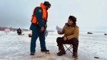](https://31.mchs.gov.ru/uploads/resize_cache/news/2022-02-22/pri-zanyatii-zimnimi-vidami-otdyha-budte-vnimatelny-k-trebovaniyam-bezopasnosti-na-ldu_16455316781319712763__2000x2000.jpg)](https://31.mchs.gov.ru/uploads/resize_cache/news/2022-02-22/pri-zanyatii-zimnimi-vidami-otdyha-budte-vnimatelny-k-trebovaniyam-bezopasnosti-na-ldu_16455316781319712763__2000x2000.jpg)

Фото: [31.mchs.gov.ru](https://31.mchs.gov.ru/)

[Скачать оригинал](https://31.mchs.gov.ru/uploads/resize_cache/news/2022-02-22/pri-zanyatii-zimnimi-vidami-otdyha-budte-vnimatelny-k-trebovaniyam-bezopasnosti-na-ldu_16455316781319712763__2000x2000.jpg)

Выход на [лед](https://belgorod.bezformata.com/word/led/4219/) в реалиях сформированной на территории региона климатической обстановки с каждым днем становиться все более [проблематичным](https://belgorod.bezformata.com/word/problematichno/23164/) и опасным. Под влиянием потепления замерзшая поверхность водоемов теряет свою прочность, затрудняя занятие зимней рыбалкой и активными видами отдыха. Об этом жителям региона дают понять образовавшиеся трещины, многочисленные полыньи в местах сильного течения реки и характерный хруст под шагами любого, кто решил провести свободное время на водохранилищах в зимний период времени.

Сотрудники государственной инспекции по маломерным судам Главного управления МЧС России по Белгородской области, в ходе ежедневного патрулирования водных объектов региона рекомендуют местным жителям соблюдать правила безопасности и поведения на воде, а так же быть внимательными при организации своего досуга и выборе потенциального места отдыха.

Гражданам перед выходом на лед следует тщательно изучить его на наличие повреждений и трещин, сделать необходимые замеры его толщины и быть ближе к берегу. Избегайте места с сильным течением, старайтесь держаться как можно дальше от участков покрытых рыхлым снегом.

Большим компаниям отдыхающих следует быть предельно бдительными. При передвижении по льду рассредоточитесь, друг от друга на расстояние от 5 до 6 метров, не делайте резких движений. Наденьте на каждого члена группы спасательный жилет и имейте наготове средства спасения на случай чрезвычайной ситуации.

Если человек рядом с вами провалился под лед, не поддавайтесь панике и не подходите к месту происшествия ближе, чем на 3-4 метра. Постарайтесь оказать помощь, пострадавшему используя длинную палку, связку ремней или одежды. Наилучшим вариантом будет иметь при себе конец Александрова - прочный и компактный спасательный трос длинной до 30 метров. Отличным выбором и аналогом может послужить крепкая веревка с петлей на одном конце и с небольшим грузиком на другом.

Поездка на водоем в зимний период времени это не только способ отлично провести свой досуг, но и большая ответственность, которая требует от отдыхающих правильной организации и знаний требований безопасности. Чтобы помочь усвоить гражданам полученную информацию сотрудники МЧС раздают специальные памятки, в которых простым и понятным языком изложены самые основные правила:

- соблюдайте правила безопасности, и поведения на водных объектах в зимний период времени;

- не проводите время на замерзших водоемах в одиночку, оповестите своих родных и близких о месте своего отдыха, поддерживайте с ними связь;

- внимательно следите за изменениями климатической обстановки, планируя отдых, учитывайте влияние потепления на замерзшие водоемы;

- имейте при себе средства первой необходимости на случай чрезвычайной ситуации (канат Александрова, спасательный жилет, аптечка первой помощи, фонарик, средства оповещения о своем местоположении);

- не находитесь на льду в темное время суток, не употребляйте алкогольные напитки, находясь на зимней рыбалке или переправляясь через замерзшую реку.

**Если вы провалились под лед**

- не паникуйте, широко раскиньте руки по кромкам, чтобы не погрузиться с головой, в случае сильного течения переберитесь к тому краю, где вы встретите наименьшее сопротивление;

- без резких движений выбирайтесь на лед, заползая грудью и поочередно вытаскивая на поверхность ноги широко их расставив;

- выбравшись из полыньи, лежа на спине, откатывайтесь из опасного места, постарайтесь позвать на помощь.

**В случае возникновения происшествия на воде, срочно сообщайте об этом по номеру телефона «**[**112**](https://belgorod.bezformata.com/word/112/104016/)**» или «**[**101**](https://belgorod.bezformata.com/word/101/856245/)**». Единый «телефон доверия» Главного управления МЧС России по Белгородской области – 39-99-99.**

Источник: [МЧС](https://31.mchs.gov.ru/deyatelnost/press-centr/novosti/4685883)

23.02.2022 10:30

[**https://belgorod.bezformata.com/listnews/zimnimi-vidami-otdiha-budte/102795670/**](https://belgorod.bezformata.com/listnews/zimnimi-vidami-otdiha-budte/102795670/)

# Поздравление врио главы МЧС России Александра Чуприяна с Днем защитника Отечества

[[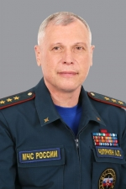](https://31.mchs.gov.ru/uploads/resize_cache/news/2022-02-22/pozdravlenie-vrio-glavy-mchs-rossii-aleksandra-chupriyana-s-dnem-zashchitnika-otechestva_1645512585133711841__2000x2000.jpg)](https://31.mchs.gov.ru/uploads/resize_cache/news/2022-02-22/pozdravlenie-vrio-glavy-mchs-rossii-aleksandra-chupriyana-s-dnem-zashchitnika-otechestva_1645512585133711841__2000x2000.jpg)

Фото: [31.mchs.gov.ru](https://31.mchs.gov.ru/)

[Скачать оригинал](https://31.mchs.gov.ru/uploads/resize_cache/news/2022-02-22/pozdravlenie-vrio-glavy-mchs-rossii-aleksandra-chupriyana-s-dnem-zashchitnika-otechestva_1645512585133711841__2000x2000.jpg)

Уважаемые коллеги! Дорогие ветераны!

Поздравляю Вас с Днем защитника [Отечества](https://belgorod.bezformata.com/word/otechestva/4666/)!

В этот день мы чествуем всех, кто стоит на страже безопасности страны, своим мирным трудом и воинским служением укрепляет ее авторитет, способствует благополучной жизни каждого ее гражданина.

Для многочисленной команды МЧС России этот праздник имеет особое значение. Ежедневно сотрудники ведомства несут нелегкую службу во имя защиты населения и территорий от возможных чрезвычайных ситуаций.

Хочу выразить особую признательность ветеранам, которые остаются верны своему долгу. Вы служите примером для молодых сотрудников ведомства и вносите вклад в повышение авторитета спасательного дела.

От всей души желаю всем здоровья, благополучия, надежного семейного тыла и дальнейших успехов в службе на благо Отечества!

Источник: [МЧС](https://31.mchs.gov.ru/deyatelnost/press-centr/novosti/4685578)

23.02.2022 09:21

[**https://belgorod.bezformata.com/listnews/chupriyana-s-dnem-zashitnika-otechestva/102793831/**](https://belgorod.bezformata.com/listnews/chupriyana-s-dnem-zashitnika-otechestva/102793831/)

# "Звезда Спасения-2022"

[[](https://31.mchs.gov.ru/uploads/resize_cache/news/2022-02-22/zvezda-spaseniya-2022_16455344671148708372__2000x2000.jpg)](https://31.mchs.gov.ru/uploads/resize_cache/news/2022-02-22/zvezda-spaseniya-2022_16455344671148708372__2000x2000.jpg)

Фото: [31.mchs.gov.ru](https://31.mchs.gov.ru/)

[Скачать оригинал](https://31.mchs.gov.ru/uploads/resize_cache/news/2022-02-22/zvezda-spaseniya-2022_16455344671148708372__2000x2000.jpg)

МЧС России в шестой раз проводит Всероссийский героико-патриотический [фестиваль](https://belgorod.bezformata.com/word/festival/243/) детского и юношеского творчества «[Звезда Спасения](https://belgorod.bezformata.com/word/zvezda-spaseniya/7766725/)». Это – уникальный проект, который призван воспитывать у подрастающего поколения чувство патриотизма на современных примерах героизма, популяризировать профессии спасателя и пожарного, формировать культуру безопасности жизнедеятельности в детской и молодежной среде.

У фестиваля в этом году три основные темы: «[МЧС России – Мужество - Честь - Спасение](https://belgorod.bezformata.com/word/mchs-rossii-muzhestvo-chest-spasenie/13522465/)», «[Героям спасения посвящается](https://belgorod.bezformata.com/word/geroyam-spaseniya-posvyashaetsya/10945914/)», «[Гражданской обороне - 90 лет](https://belgorod.bezformata.com/word/grazhdanskoy-oborone-90-let/16836010/)». К участию в фестивале допускаются учащиеся образовательных организаций, детских кружков, секций и иных творческих коллективов в возрасте от 7 до 18 лет. В этом году Фестиваль проводится в два этапа с февраля по июнь 2022 года. I-й этап фестиваля проводится в Главном управлении МЧС России по Белгородской области. Заявки и работы на I-й этап фестиваля принимаются до 25 марта 2022 года организационным комитетом фестиваля по электронному адресу [zvezdaspasenia2022](https://belgorod.bezformata.com/word/zvezdaspasenia2022/16862923/)@yandex.ru с указанием темы «[Звезда спасения](https://belgorod.bezformata.com/word/zvezda-spaseniya/7766725/)» (тел. 8-920-202-03-88).

Фестиваль включает следующие творческие конкурсы: конкурс изобразительного творчества; конкурс литературного творчества; конкурс музыкального творчества; конкурс хореографического творчества; конкурс сценического творчества.

Предлагаем ознакомиться с Положением о фестивале.

[приказ 131-104.pdf](https://31.mchs.gov.ru/uploads/news/2022-02-22/zvezda-spaseniya-2022_16455345561074818422.pdf) PDF, 20.3 MB Скачать PDF, 20.3 MB

Источник: [МЧС](https://31.mchs.gov.ru/deyatelnost/press-centr/novosti/4685914)

23.02.2022 09:21

[**https://belgorod.bezformata.com/listnews/zvezda-spaseniya-2022/102793829/**](https://belgorod.bezformata.com/listnews/zvezda-spaseniya-2022/102793829/)

# Поздравление начальника Главного управления генерал-майора внутренней службы Сергея Потапова с Днем защитника Отечества

[[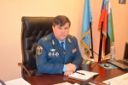](https://31.mchs.gov.ru/uploads/resize_cache/news/2022-02-22/pozdravlenie-nachalnika-glavnogo-upravleniya-general-mayora-vnutrenney-sluzhby-sergeya-potapova-s-dnem-zashchitnika-otechestva_1645512483404163732__2000x2000.jpg)](https://31.mchs.gov.ru/uploads/resize_cache/news/2022-02-22/pozdravlenie-nachalnika-glavnogo-upravleniya-general-mayora-vnutrenney-sluzhby-sergeya-potapova-s-dnem-zashchitnika-otechestva_1645512483404163732__2000x2000.jpg)

Фото: [31.mchs.gov.ru](https://31.mchs.gov.ru/)

[Скачать оригинал](https://31.mchs.gov.ru/uploads/resize_cache/news/2022-02-22/pozdravlenie-nachalnika-glavnogo-upravleniya-general-mayora-vnutrenney-sluzhby-sergeya-potapova-s-dnem-zashchitnika-otechestva_1645512483404163732__2000x2000.jpg)

Уважаемые коллеги, дорогие ветераны!

23 февраля мы отдаем дань уважения и благодарности тем, кто мужественно защищал родную землю от захватчиков, а также тем, кто в мирное время несет нелегкую и ответственную службу. Мы говорим слова благодарности и признательности ветеранам Великой Отечественной войны и локальных конфликтов, тем, кто сегодня служит на благо страны.

Мы помним, что военнослужащим нашей страны, всех силовых ведомств и министерств, пришлось пройти через различные испытания. Но и в самые трудные годы российские воины не слагали с себя звания Защитника [Отечества](https://belgorod.bezformata.com/word/otechestva/4666/) и стойко переносили все тяготы, лишения и невзгоды, с гордостью неся высокое звание Российского Солдата.

В этот праздничный день я хочу пожелать всем, кто носит погоны, – успехов в службе Отечеству, понимания и поддержки в семьях, благополучия, профессиональной гордости за звание Защитника Отечества, здоровья и долголетия ветеранам, успешной службы солдатам и офицерам. Пусть этот праздник отважных и [мужественных](https://belgorod.bezformata.com/word/muzhestvennij/13200/) людей всегда будет мирным и радостным!

Начальник Главного управления МЧС России по Белгородской области

генерал-майор внутренней службы Потапов Сергей Петрович

Источник: [МЧС](https://31.mchs.gov.ru/deyatelnost/press-centr/novosti/4685574)

23.02.2022 09:21

[**https://belgorod.bezformata.com/listnews/potapova-s-dnem-zashitnika-otechestva/102793817/**](https://belgorod.bezformata.com/listnews/potapova-s-dnem-zashitnika-otechestva/102793817/)

**mchsrf.ru**

23 Февраль 2022 годаПравильная эксплуатация электроприборов залог пожарной безопасности

Многие жители региона, так или иначе, сталкиваются с проблемой правильной эксплуатации электрических приборов или бытовой техники. Даже самое простое оборудование требует правильного ухода и своевременного обслуживания, чтобы в случае использования не стать причиной возникновения возгорания. Для предотвращения возможного происшествия достаточно своевременно проверять собственное имущество на наличие повреждений и неисправностей, а так же осуществлять профессиональный ремонт.

Сотрудники отдела надзорной деятельности и профилактической работы в рамках специального рейда посвящённого данной тематике, побеседовали с жителями города Новый Оскол, чтобы повысить уровень пожарной безопасности при использовании электрооборудования. За последнюю неделю произошло 5 случаев связанных с пренебрежением мерами предосторожности при эксплуатации техники и бытовых приборов. В связи с этим инспекторы рекомендуют владельцам квартир и домов подключать в работу только проверенное и обслуженное оборудование.

Необходимо внимательно изучить личное имущество на наличие повреждений, надломов и оголенных контактов. При возникновении паленого запаха, технику лучше всего сдать в ремонт или заменить на более новую. При установке и эксплуатации отопительной техники действуйте строго по инструкции, не перегружайте общедомовую сеть большим количеством электроприборов. Уходя из дома, выключайте ее из сети.

Для сохранения жизни и здоровья подростающего поколения важно объяснить им возможные последствия использования бытовой и отопительной техники без присутствия взрослых. Не позволяйте детям самостоятельно включать обогреватели, микроволновки, электрические котлы и другую потенциально опасную технику. Оборудуйте дом качественными розетками, чтобы избежать появления искр при скачке напряжения.

Для закрепления озвученной информации сотрудники [МЧС](http://mchsrf.ru/) раздали участникам мероприятия специальные памятки, которые помогут обезопасить собственное жилище и имущество от возникновения пожара и в любой момент могут помочь вспомнить важные правила безопасности:

- соблюдайте правила пожарной безопасности и обращения с огнем, будьте предельно внимательны при использовании бытовой техники;

- своевременно осуществляйте профессиональное техническое обслуживание своего имущества, перед подключением в работу проверяйте его на наличие надломов и повреждений;

- не перегружайте общедомовую сеть, покидая дом, выключайте все электробытовые и отопительные приборы из сети;

- объясните детям возможные последствия нарушений правил пожарной безопасности и использования электротехники без присутствия взрослых, держите потенциально опасную технику подальше от подростающего поколения.

Если вы стали свидетелем возникновения пожара, срочно сообщайте о происшествии по номеру телефона «112» или «101». Единый «телефон доверия» Главного управления [МЧС России по Белгородской области](http://mchsrf.ru/region/16.html) – 39-99-99.

[Новость на сайте МЧС Белгородской области](https://mchsrf.ru/news/out/769435)

[Версия для печати](https://mchsrf.ru/news/print/769435-pravilnaya-ekspluatatsiya-elektropriborov-zalog.html)

[**https://mchsrf.ru/news/769435-pravilnaya-ekspluatatsiya-elektropriborov-zalog-pojarnoy-bezopasnosti.html**](https://mchsrf.ru/news/769435-pravilnaya-ekspluatatsiya-elektropriborov-zalog-pojarnoy-bezopasnosti.html)

23 Февраль 2022 годаПоздравление начальника Главного управления генерал-майора внутренней службы Сергея Потапова с Днем защитника Отечества

Уважаемые коллеги, дорогие ветераны!

23 февраля мы отдаем дань уважения и благодарности тем, кто мужественно защищал родную землю от захватчиков, а также тем, кто в мирное время несет нелегкую и ответственную службу. Мы говорим слова благодарности и признательности ветеранам Великой Отечественной войны и локальных конфликтов, тем, кто сегодня служит на благо страны.

Мы помним, что военнослужащим нашей страны, всех силовых ведомств и министерств, пришлось пройти через различные испытания. Но и в самые трудные годы российские воины не слагали с себя звания Защитника Отечества и стойко переносили все тяготы, лишения и невзгоды, с гордостью неся высокое звание Российского Солдата.

В этот праздничный день я хочу пожелать всем, кто носит погоны, – успехов в службе Отечеству, понимания и поддержки в семьях, благополучия, профессиональной гордости за звание Защитника Отечества, здоровья и долголетия ветеранам, успешной службы солдатам и офицерам. Пусть этот праздник отважных и мужественных людей всегда будет мирным и радостным!

Начальник Главного управления [МЧС России по Белгородской области](http://mchsrf.ru/region/16.html)

генерал-майор внутренней службы Потапов Сергей Петрович

[Новость на сайте МЧС Белгородской области](https://mchsrf.ru/news/out/769390)

[Версия для печати](https://mchsrf.ru/news/print/769390-pozdravlenie-nachalnika-glavnogo-upravleniya.html)

[**https://mchsrf.ru/news/769390-pozdravlenie-nachalnika-glavnogo-upravleniya-general-mayora-vnutrenney-slujbyi-sergeya-potapova-s.html**](https://mchsrf.ru/news/769390-pozdravlenie-nachalnika-glavnogo-upravleniya-general-mayora-vnutrenney-slujbyi-sergeya-potapova-s.html)

23 Февраль 2022 годаПоздравление врио главы МЧС России Александра Чуприяна с Днем защитника Отечества

Уважаемые коллеги! Дорогие ветераны!

Поздравляю Вас с Днем защитника Отечества!

В этот день мы чествуем всех, кто стоит на страже безопасности страны, своим мирным трудом и воинским служением укрепляет ее авторитет, способствует благополучной жизни каждого ее гражданина.

Для многочисленной команды [МЧС России](http://mchsrf.ru/) этот праздник имеет особое значение. Ежедневно сотрудники ведомства несут нелегкую службу во имя защиты населения и территорий от возможных чрезвычайных ситуаций.

Хочу выразить особую признательность ветеранам, которые остаются верны своему долгу. Вы служите примером для молодых сотрудников ведомства и вносите вклад в повышение авторитета спасательного дела.

От всей души желаю всем здоровья, благополучия, надежного семейного тыла и дальнейших успехов в службе на благо Отечества!

[Новость на сайте МЧС Белгородской области](https://mchsrf.ru/news/out/769388)

[Версия для печати](https://mchsrf.ru/news/print/769388-pozdravlenie-vrio-glavyi-mchs.html)

[**https://mchsrf.ru/news/769388-pozdravlenie-vrio-glavyi-mchs-rossii-aleksandra-chupriyana-s-dnem-zaschitnika.html**](https://mchsrf.ru/news/769388-pozdravlenie-vrio-glavyi-mchs-rossii-aleksandra-chupriyana-s-dnem-zaschitnika.html)

23 Февраль 2022 годаПри занятии зимними видами отдыха будьте внимательны к требованиям безопасности на льду

Выход на лед в реалиях сформированной на территории региона климатической обстановки с каждым днем становиться все более проблематичным и опасным. Под влиянием потепления замерзшая поверхность водоемов теряет свою прочность, затрудняя занятие зимней рыбалкой и активными видами отдыха. Об этом жителям региона дают понять образовавшиеся трещины, многочисленные полыньи в местах сильного течения реки и характерный хруст под шагами любого, кто решил провести свободное время на водохранилищах в зимний период времени.

Сотрудники государственной инспекции по маломерным судам Главного управления [МЧС России по Белгородской области](http://mchsrf.ru/region/16.html), в ходе ежедневного патрулирования водных объектов региона рекомендуют местным жителям соблюдать правила безопасности и поведения на воде, а так же быть внимательными при организации своего досуга и выборе потенциального места отдыха.

Гражданам перед выходом на лед следует тщательно изучить его на наличие повреждений и трещин, сделать необходимые замеры его толщины и быть ближе к берегу. Избегайте места с сильным течением, старайтесь держаться как можно дальше от участков покрытых рыхлым снегом.

Большим компаниям отдыхающих следует быть предельно бдительными. При передвижении по льду рассредоточитесь, друг от друга на расстояние от 5 до 6 метров, не делайте резких движений. Наденьте на каждого члена группы спасательный жилет и имейте наготове средства спасения на случай чрезвычайной ситуации.

Если человек рядом с вами провалился под лед, не поддавайтесь панике и не подходите к месту происшествия ближе, чем на 3-4 метра. Постарайтесь оказать помощь, пострадавшему используя длинную палку, связку ремней или одежды. Наилучшим вариантом будет иметь при себе конец Александрова - прочный и компактный спасательный трос длинной до 30 метров. Отличным выбором и аналогом может послужить крепкая веревка с петлей на одном конце и с небольшим грузиком на другом.

Поездка на водоем в зимний период времени это не только способ отлично провести свой досуг, но и большая ответственность, которая требует от отдыхающих правильной организации и знаний требований безопасности. Чтобы помочь усвоить гражданам полученную информацию сотрудники [МЧС](http://mchsrf.ru/) раздают специальные памятки, в которых простым и понятным языком изложены самые основные правила:

- соблюдайте правила безопасности, и поведения на водных объектах в зимний период времени;

- не проводите время на замерзших водоемах в одиночку, оповестите своих родных и близких о месте своего отдыха, поддерживайте с ними связь;

- внимательно следите за изменениями климатической обстановки, планируя отдых, учитывайте влияние потепления на замерзшие водоемы;

- имейте при себе средства первой необходимости на случай чрезвычайной ситуации (канат Александрова, спасательный жилет, аптечка первой помощи, фонарик, средства оповещения о своем местоположении);

- не находитесь на льду в темное время суток, не употребляйте алкогольные напитки, находясь на зимней рыбалке или переправляясь через замерзшую реку.

Если вы провалились под лед

- не паникуйте, широко раскиньте руки по кромкам, чтобы не погрузиться с головой, в случае сильного течения переберитесь к тому краю, где вы встретите наименьшее сопротивление;

- без резких движений выбирайтесь на лед, заползая грудью и поочередно вытаскивая на поверхность ноги широко их расставив;

- выбравшись из полыньи, лежа на спине, откатывайтесь из опасного места, постарайтесь позвать на помощь.

В случае возникновения происшествия на воде, срочно сообщайте об этом по номеру телефона «112» или «101». Единый «телефон доверия» Главного управления [МЧС России по Белгородской области](http://mchsrf.ru/region/16.html) – 39-99-99.

[Новость на сайте МЧС Белгородской области](https://mchsrf.ru/news/out/769420)

[Версия для печати](https://mchsrf.ru/news/print/769420-pri-zanyatii-zimnimi-vidami.html)

[**https://mchsrf.ru/news/769420-pri-zanyatii-zimnimi-vidami-otdyiha-budte-vnimatelnyi-k-trebovaniyam-bezopasnosti.html**](https://mchsrf.ru/news/769420-pri-zanyatii-zimnimi-vidami-otdyiha-budte-vnimatelnyi-k-trebovaniyam-bezopasnosti.html)

23 Февраль 2022 года"Звезда Спасения-2022"

[МЧС России](http://mchsrf.ru/) в шестой раз проводит Всероссийский героико-патриотический фестиваль детского и юношеского творчества «Звезда Спасения». Это – уникальный проект, который призван воспитывать у подрастающего поколения чувство патриотизма на современных примерах героизма, популяризировать профессии спасателя и пожарного, формировать культуру безопасности жизнедеятельности в детской и молодежной среде.

У фестиваля в этом году три основные темы: «[МЧС России](http://mchsrf.ru/) – Мужество - Честь - Спасение», «Героям спасения посвящается», «Гражданской обороне - 90 лет». К участию в фестивале допускаются учащиеся образовательных организаций, детских кружков, секций и иных творческих коллективов в возрасте от 7 до 18 лет. В этом году Фестиваль проводится в два этапа с февраля по июнь 2022 года. I-й этап фестиваля проводится в Главном управлении [МЧС России по Белгородской области](http://mchsrf.ru/region/16.html). Заявки и работы на I-й этап фестиваля принимаются до 25 марта 2022 года организационным комитетом фестиваля по электронному адресу zvezdaspasenia2022@yandex.ru с указанием темы «Звезда спасения» (тел. 8-920-202-03-88).

Фестиваль включает следующие творческие конкурсы: конкурс изобразительного творчества; конкурс литературного творчества; конкурс музыкального творчества; конкурс хореографического творчества; конкурс сценического творчества.

Предлагаем ознакомиться с Положением о фестивале.

[Новость на сайте МЧС Белгородской области](https://mchsrf.ru/news/out/769389)

[Версия для печати](https://mchsrf.ru/news/print/769389-zvezda-spaseniya-2022.html)

[**https://mchsrf.ru/news/769389-zvezda-spaseniya-2022.html**](https://mchsrf.ru/news/769389-zvezda-spaseniya-2022.html)

**belgorodtv.ru**

# Минсоцзащиты Белгородской области начнет оформлять выплаты жителям ДНР и ЛНР уже 24 февраля

[22.02.2022](http://belgorodtv.ru/?m=202202)

«С четверга, я думаю, эти выплаты мы начнем формировать как реестры», — цитирует министра соцзащиты Белгородской области Елену Батанову пресс-служба администрации Белгорода.

По словам Елены Батановой, эти реестры направят в Ростовскую область, так как она определена регионом, который будет делать эти начисления. «Наша задача – никого не упустить», — отметила Елена Батанова.

Напомним, что во вторник, 22 февраля, в Белгороде [**встретили поезд с жителями Донецкой и Луганской народных республик**](http://belgorodtv.ru/?p=231318). Всего прибыли более 500 человек. Их разместят в Белгороде, Шебекинском городском округе и Корочанском районе.

Ранее Владимир Путин заявил, что эвакуированным жителям выплатят по 10 тысяч рублей. На эти цели в Ростовскую область, по данным местных властей, направили 5 млрд рублей.

[**http://belgorodtv.ru/?p=231377**](http://belgorodtv.ru/?p=231377)

**go31.ru**

08:00, Сегодня

# Как в Белгород приехали беженцы из Донбасса. Фоторепортаж

Первые пятьсот жителей из признанных Россией ДНР и ЛНР прибыли на вокзал Белгорода. На платформе их встречал губернатор области ***Вячеслав Гладков***. Большая часть приехавших –дети, шестерым малышам не исполнилось и года. Среди приехавших есть беременные женщины и инвалиды.

В Белгороде приехавших разместили [в гостинице «Амакс»](https://www.go31.ru/news/3335007/v-belgorode-bezencev-iz-donbassa-poselat-v-gostinicu-amaks).По словам губернатора, зимой в оздоровительных лагерях нет подходящих условий для семей с детьми, поэтому в областном центре выбрали вариант отеля.

Часть беженцев отправится в пункты временного проживания в [Шебекине и Короче](https://www.go31.ru/news/3334581/v-belgorodskoj-oblasti-bezencev-iz-donbassa-poselat-v-gostinicah-belgoroda-sebekina-i-koroci). В гостинице «Амакс» беженцы из Донбасса проведут неделю карантина и пройдут медицинское обследование. Для них организовано четырёхразовое бесплатное питание с упором на сладости и фрукты, которые так любит малышня.

Многие вынужденные переселенцы говорят, что долго жить во временном доме не планируют. Если не получится вернуться на родину, они собираются отправиться к родственникам в другие города России, чтобы там попытаться найти себе работу, новый дом.

[**https://www.go31.ru/news/3335553/kak-v-belgorod-priehali-bezency-iz-donbassa-fotoreportaz**](https://www.go31.ru/news/3335553/kak-v-belgorod-priehali-bezency-iz-donbassa-fotoreportaz)

**oskol.city**

В Белгородской области открылись пункты сбора гуманитарной помощи для беженцев

2 МИНУТЫ НАЗАД [В СТАРОМ ОСКОЛЕ И ОБЛАСТИ](https://oskol.city/news/in-stary-oskol-and-region/)

62 0

[**ПРЕДЛОЖИТЬ НОВОСТЬ**](https://oskol.city/news/offer/)

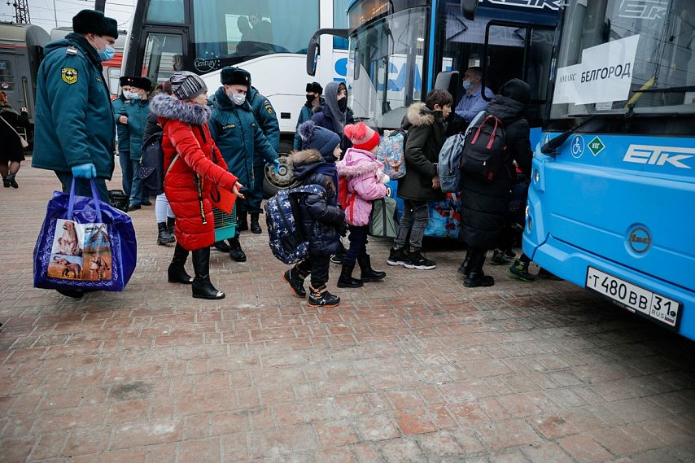

Фото:belregion.ru

Пункты сбора организованы на территории администраций городов, районов, округов. В Белгородскую область прибыли в основном женщины с детьми и люди пожилого возраста. Именно поэтому в пункты сбора можно принести натуральные соки в промышленной упаковке, игрушки и настольные игры.

Ещё раз повторюсь, всем необходимым мы людей обеспечиваем. Очень много детей, которые свои любимые игрушки оставили дома.  
  
- Вячеслав Гладков, губернатор Белгородской области.

Во вторник, 22 февраля, глава региона[лично встретил поезд с более чем 500 человек из Донбасса.](https://oskol.city/news/in-stary-oskol-and-region/83631/) Их разместили в Белгороде, Корочанском районе и Шебекинском городском округе. [Всем прибывшим оказывается медицинская помощь, а дети дистанционно продолжают образовательный процесс.](https://oskol.city/news/in-stary-oskol-and-region/83634/)

Если будет какая-то индивидуальная потребность, мы ежедневно проводим опрос, и, конечно, мы эту потребность до жителей доведём через глав районов. При желании у вас будет возможность помочь тем людям, которые оказались в трудной жизненной ситуации. Я думаю, что всем миром мы с этой проблемой обязательно справимся.  
  
- Вячеслав Гладков.

С подробной информацией можно ознакомиться на сайтах администрации муниципалитетов Белгородской области и в личных аккаунтах глав в соцсетях.  
Источник: <https://oskol.city/news/in-stary-oskol-and-region/83707/>

[**https://oskol.city/news/in-stary-oskol-and-region/83707/**](https://oskol.city/news/in-stary-oskol-and-region/83707/)